Úprava spolkového domu v Ludéřově pro kulturní činnost

Hlavním předmětem projektu byla rekonstrukce nevyhovujících podlah a omítek spolkového domu v Ludéřově. V rámci rekonstrukce došlo i na výměnu dveřních výplní, instalaci žaluzií a montáž přístroje k odvlhčení zdiva. Součástí projektu bylo i pořízení party stanu 6 x 12 metrů, 10ks pivních setů a 20ks dřevěných skládacích židlí. Díky projektu Obec Drahanovice zhodnotila svůj majetek, který také aktivně využívá místní sbor dobrovolných hasičů. Pořízené vybavení pak zajistí zvýšení kulturně-společenské využitelnosti spolkového domu a přilehlého areálu Ve Vale.
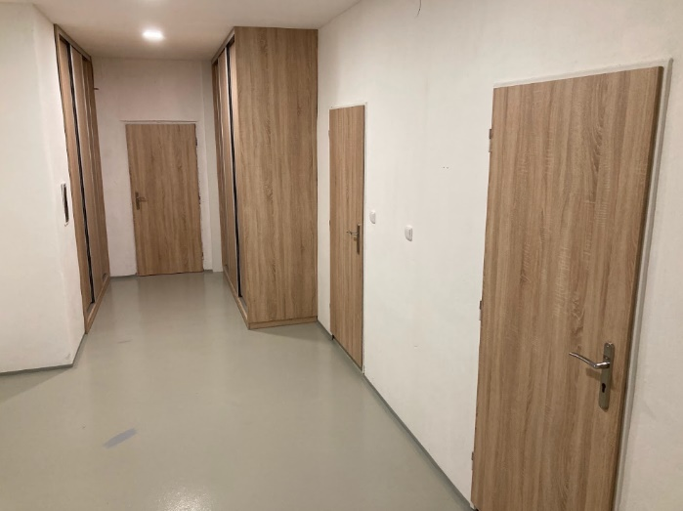
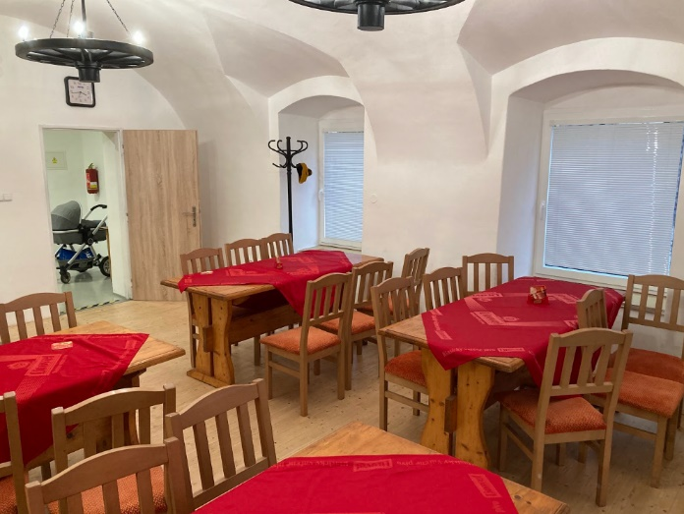

Tento projekt byl realizován v roce 2021 v rámci podpory z výzvy MAS Region HANÁ metodou LEADER, financován Evropským zemědělským fondem pro rozvoj venkova prostřednictvím Programu rozvoje venkova.
http://ec.europa.eu/agriculture/rural-development-2014-2020/index
